Подробный конспект урока: «Умножение десятичных дробей».

Организационная информация
Тема урока | Умножение десятичных дробей
Предмет | математика
Класс | 5
Автор урока (ФИО, должность) | Штыкова Елена Александровна, учитель математики
Образовательное учреждение | МБОУ СОШ №9
Методическая информация
Цели урока (мероприятия, занятия)  (образовательные, развивающие, воспитательные) | образовательные:  • контроль уровня знаний, умений и навыков по теме «Умножение десятичных дробей»;  • использование межпредметных связей «математика – информатика»;  развивающие:  • развивать коммуникативные навыки;  • развивать внимание и любознательность;  • продолжить формирование познавательного интереса к математике и информатике посредством интеграции элементов соответствующих школьных предметов в единое образовательное пространство;  воспитательные:  • воспитывать доброжелательное отношение друг к другу при работе в парах;  • повышение мотивации учащихся на уроке за счёт нестандартных форм контроля знаний, умений и навыков;  • расширение кругозора учащихся через работу с дополнительной литературой к уроку.
Тип урока (мероприятия, занятия) | Комбинированный урок
Задачи урока (мероприятия, занятия) | Повторить правила умножения десятичных дробей на натуральное число;  обобщить и закрепить полученные знания, умения и навыки;  проверить, как усвоена тема.  Изучить правила умножения десятичных дробей
Используемые педагогические технологии, методы и приемы | Использование ИКТ, наглядно-иллюстративный метод обучения.
Время реализации урока (мероприятия, занятия) | 40 минут
Знания, умения, навыки и качества, которые актуализируют/приобретут/закрепят/др. ученики в ходе урока (мероприятия, занятия) | Актуализируют знания: правила умножения десятичной дроби на разрядную единицу, сравнение десятичных дробей, чтение десятичных дробей.  Приобретут знания об истории записи десятичных дробей,узнают правило умножения двух десятичных дробей.  Закрепят умения умножения десятичных дробей.  Приобретут следующие качества развития: умение анализировать, выделять ключевые слова в правилах.

Необходимое оборудование и материалы | • компьютер с операционной системой MS Windows и приложениями MS Office;  •мультимедийный проектор и экран;
Дидактическое обеспечение урока (мероприятия, занятия) | • демонстрационные таблицы к основным правилам;  комплект заданий к самостоятельной работе:  - компьютерный тест (1 и 2 вариант);  - таблицу ответов  - учебная презентация по теме урока «Умножение десятичных дробей»
Список учебной и дополнительной литературы ; интернет-ресурсы | 1. Математика. 5 класс: учеб. для ОУ/[Н.Я. Виленкин и др.]. – М.: Мнемозина, 2008.  2. 30 тестов по математике5-7 классы (С.С. Минаева; издательство «Экзамен», 2010)  3.school-collection.edu.ru  4.uchportal.ru  5. moi.mummi.ru
Ход и содержание урока (мероприятия, занятия),
деятельность учителя и учеников.
Мотивация учащихся | На уроке предстоит выполнить задания на отработку умножения десятичных дробей, познакомиться с историческими сведениями об истории возникновения десятичных дробей, познакомиться с правилами умножения двух десятичных дробей. В течение урока учащиеся будут работать коллективно с учебной презентацией, а так же индивидуально .
Подробное описание всех этапов урока (мероприятия, занятия).
Организационный момент 0,5 мин | Учитель проверяет подготовку к уроку, объявляет тему и цели урока
Устный счет 3мин | Математический диктант с использованием презентации (слайд №3-5)
Историческая справка: из истории дробей 3 мин | Заслушаем исторические сведения из истории десятичных дробей: (слайд 7-8)  В науке и промышленности, в сельском хозяйстве при расчётах десятичные дроби используютя значительно чаще, чем обыкновенные. Это связано с простотой правил вычислений с десятичными дробями, похожестью их на правила действий с натуральными числами.  Правила действий с десятичными дробями описал знаменитый учёный средневековья аль-Каши Джемшид Ибн Масуд, работавший в городе Самарканде в обсерватории Улугбека в начале XV века. Записывал аль-Каши десятичные дроби так же, как принято сейчас, но он не пользовался запятой: дробную часть он записывад красными чернилами или отделял вертикальной чертой. Но об этом в то время в Европе не знали, и только через 150 лет десятичные дроби были заново изобретены голландским инженером и учёным Симоном Стевином.  В 1617г. шотландский математик Джон Непер предложил отделять десятичные знаки от целого числа либо запятой, либо точкой.  Современную запись, т.е. отделение целой части запятой, предложил Кеплер (1571) - (1630 гг.). В странах, где говорят по-английски (Англия, США, Канада и др.), и сейчас вместо запятой пишут точку, например: 2.3 и читают: два точка три.
Работа по теме урока:  1.правило и задания  2.Закрепление(работа у доски с комментариями)  3.Физкультминутка(1 мин.)  4.правило и закрепление  5.Актуализация полученных знаний по теме : действия с десятичными дробями  6. Подведение итогов урока | 1.Записываем в тетради алгоритм умножения двух десятичных дробей (слайд №9)  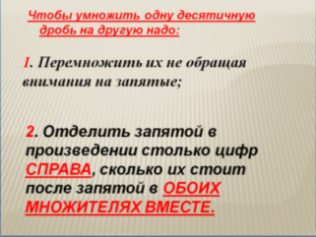  Учитель:  - Какие слова выделены красным цветом? Почему?  Обращаю внимание учащихся на постановку запятой в первом примере. (слайд №11)  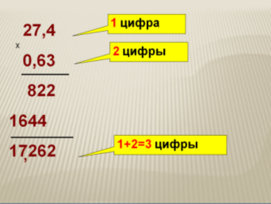  Учитель:  - Считаем сколько цифр стоит после запятой в множителях. Отделяем запятой в произведении это количество цифр.  Обращаю внимание учащихся на постановку запятой и во втором примере, где надо сначала поставить запятую, а затем отбросить нуль.  Обращаю внимание учащихся на приписывании нуля или несколько нулей, если в произведении получается меньше цифр, чем надо отделить запятой.  Давай те с вами сравним умножение десятичной дроби на натуральное число и умножение десятичной дроби на десятичную дробь. Это умножение очень похоже. (слайд №12)  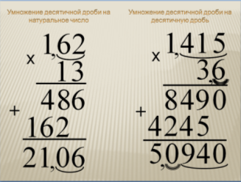  2. Учащиеся работают: 1 ученик у доски с объяснениями, остальные в тетради самостоятельно слайд № 13 ( В процессе работы выставляются оценки)  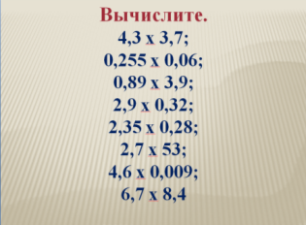  [с. 215 № 1397 для тех, кто выполнил быстрее задания].  3. Физкультминутка для глаз  1. Быстро поморгать, закрыть глаза и посидеть спокойно, медленно считая до 5. Повторить 4 раза.  2. Крепко зажмурить глаза (считать до 3), открыть их и посмотреть вдаль (считать до 5). Повторить 4 раза.  3. Вытянуть правую руку вперед. Следить глазами, не поворачивая головы, за медленными движениями указательного пальца вытянутой руки влево и вправо, вверх и вниз. Повторить 4 раза.  4. Посмотреть на указательный палец вытянутой руки на счет 1–4, потом перенести взор вдаль на счет 1–6. Повторить 4 раза.  5. В среднем темпе проделать 3–4 круговых движения глазами в правую сторону, столько же в левую сторону. Расслабив глазные мышцы, посмотреть вдаль. Повторить 2 раза.  4.Сегодня мы с вами познакомимся также с правилом умножения десятичной дроби на разрядную единицу(слайд №14-15)  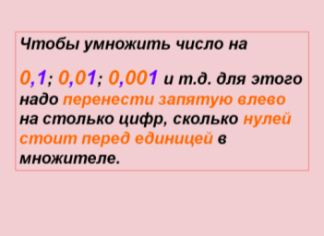  Используя это правило считаем устно и сразу проверяем себя(слайд № 16)  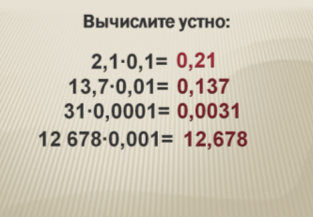  5.Сейчас мы с вами проверим, как же вы усвоили тему действия с десятичными дробями. Теперь мы умеем складывать и вычитать десятичные дроби, умножать и делить десятичные дроби на натуральное число и сегодня познакомились с умножением десятичной дроби на десятичную дробь. Итак считаем устно и проверяем себя и узнаем кто к нам придет в гости(слайд №17-18)  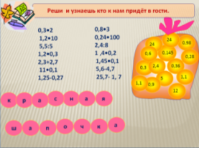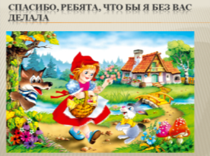  6. Итак давайте с вами подведем итоги урока, для этого ответьте мне на вопросы:  - Как перемножить 2 десятичные дроби?  - Как умножить дроби на 0,1; 0,01; 0,001?  - Что надо делать, если в произведении меньше цифр, чем надо отделить запятой?
7.Рефлексия деятельности на уроке (мероприятии, занятии) 1 мин | .Сейчас мы с вами рассмотрим лестницу достижений и обсудим что нам удалось на уроке (слайд№19)  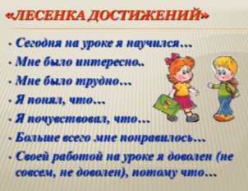
Домашнее задание 1 мин | Открываем дневники и записываем домашнее задание
В помощь учителю
Обоснование, почему данную тему оптимально изучать с использованием мультимедиа. | Учащиеся 5 класса эмоционально реагируют на презентации, в них большую роль играет наглядное представление материала: перенос запятой, вставка цифры, исторический материал, задания «Найдите ошибку». Презентации стараюсь не перегружать анимационными эффектами и картинками, эффекты должны работать на закрепление определённого действия.

